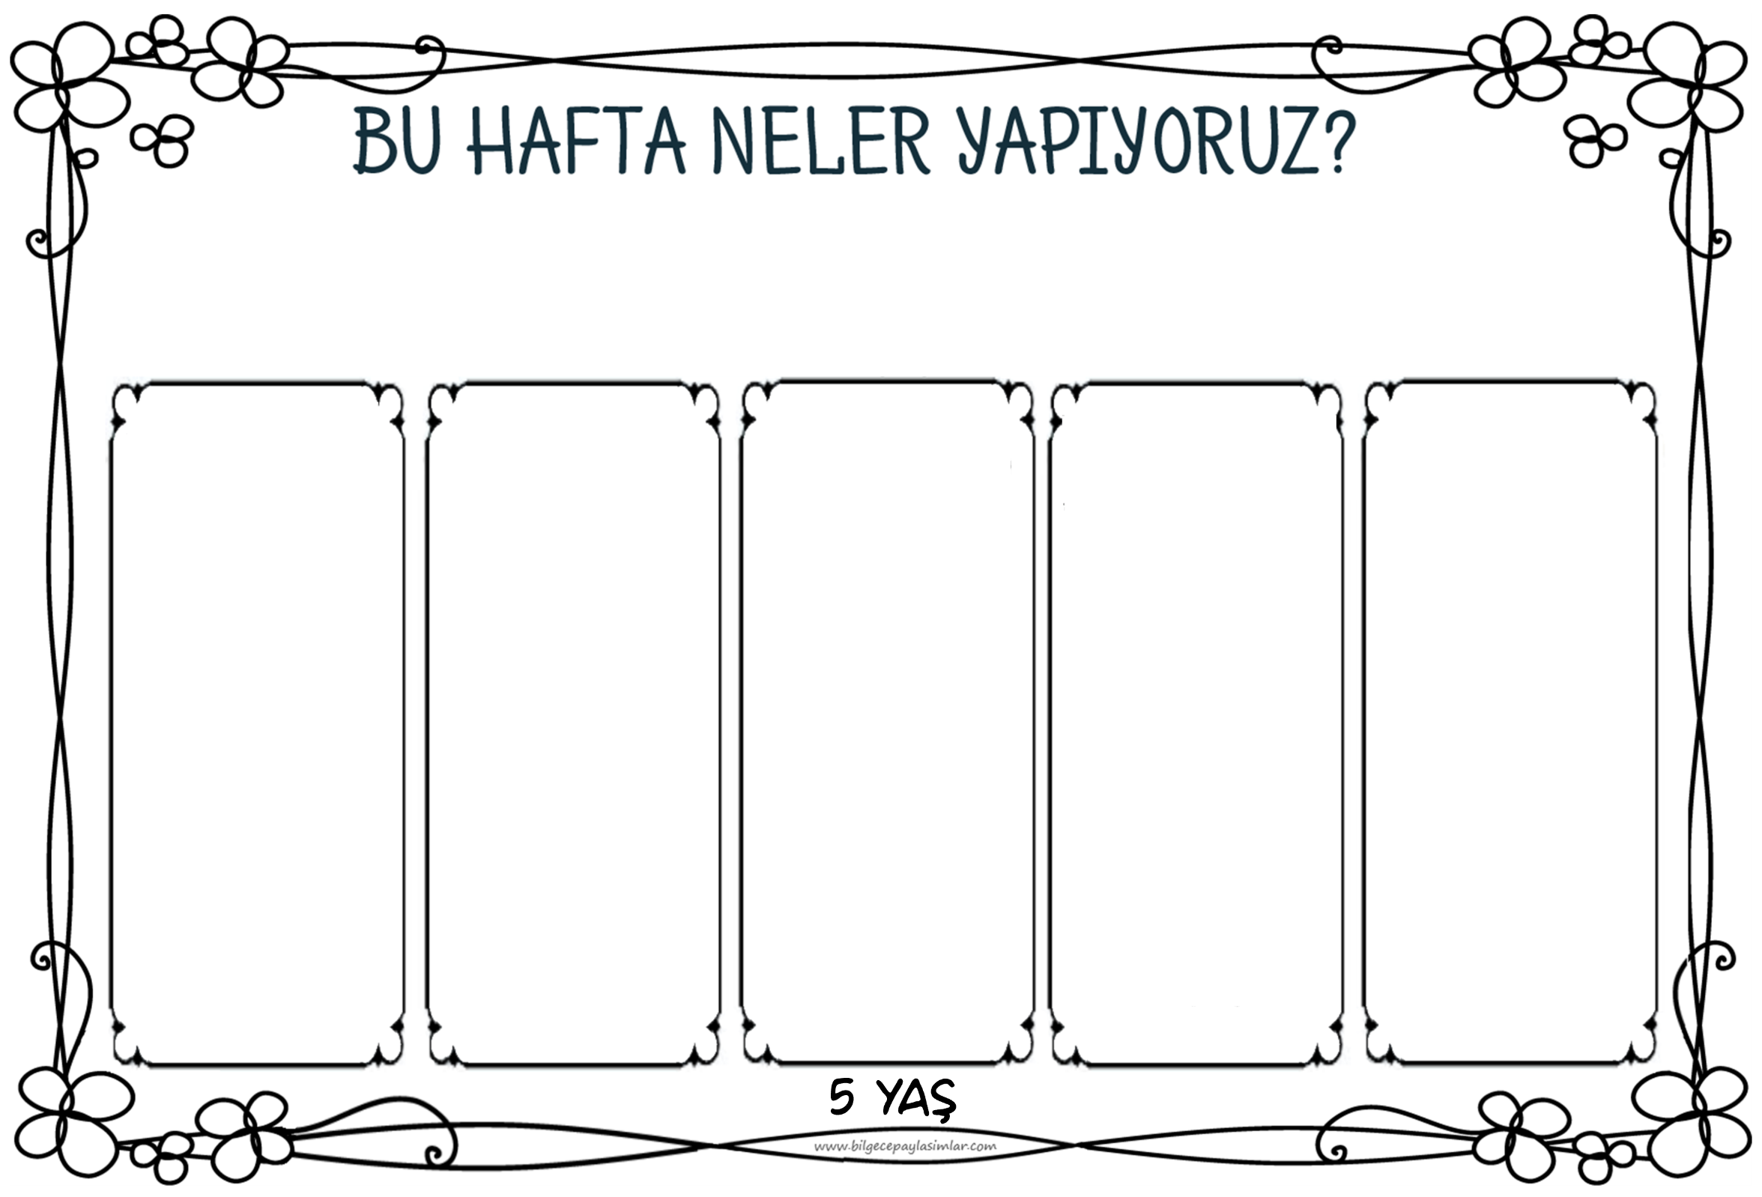



Bugün yardımlaşma değeri üzerine düşünüyoruz.

Kızılay Kurumu’nu ve diğer yardım kuruluşlarını tanıyoruz.

Drama, okuma yazmaya hazırlık çalışmaları ve müzik etkinliği ile gelişimimizi destekliyoruz.



Kızılayı tanımaya devam ediyoruz.

Keyifli bir matematik etkinliği ile azlık çokluk kavramlarını pekiştiriyoruz.

Bir öyküyü önce dinleyip sonra öykü üzerine tartışıyoruz. Etik değerleri değerlendiriyoruz.

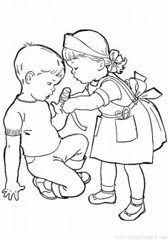

Yıl Dede ve dört kızıyla tanışıyoruz bugün. İlkbahar Anne, Yaz Anne, Sonbahar Anne ve Kış Anne…

Her biri Vivaldi’nin Dört Mevsim Konçertosu’nun bir bölümünü çok seviyor. Acaba kim hangisini çok seviyor? Dinleyerek tahmin ediyoruz. Her birinin üçer çocuğu var. Yıl Dede’nin 12 tane torunu var. :)

Çok güzel bir gün bekliyor bizi.







Sonbahar anneyi daha yakından tanıyacağız.

Sonbahar mevsiminde doğadaki ve hayatımızdaki değişimi düşüneceğiz.

Dışarıda Sonbaharı arayacağız. Yaprakları inceleyeceğiz.

Şarkımız, sanat çalışmamız, oyunlarımız, bilmecelerimiz, öykümüz… Hepsi bugün bize sonbaharı anlatacak.

Atatürk Haftası’na girdik. Biz bugün Kahraman Türk Askerini tanıyacağız.

Neden Mehmetçik dendiğini konuşacağız.

Atatürk’ün bir askerle geçen anısını dinleyip üzerine konuşacağız.

Küçük Asker şarkısını ve 1 rakamının yazılışını öğreneceğiz.

“Atatürk olmak nedir?” diye tartışacağız bugün… Ya da Atatürk gibi olmak…

Nasıl düşünürdü?

Neler yapardı?

Neler yapmak isterdi?

Bizden ne yapmamızı isterdi?

“Güzel ülkenin

Güzel insanları…”

diye başlayan bir öykü ile tarihimiz hakkında bilgiler ediniyoruz.

Mustafa Kemal Atatürk’ün hayatı ve kişiliği ile ilgili detaylar öğreniyoruz.



Bugün

Atamızı

sevgi ve saygıyla anıyoruz.

Ona özlemimizi kendi yaptığımız çiçeklerle ve söylediğimiz şiirlerle gösteriyoruz.

Okulumuzda yapılacak anma törenine katılıyoruz.







Bir haftalık arada neler yaptığımızı konuşacağız önce.

Sonra Dünya Çocuk Hakları Gü nü gündemimizin ekinliklerine geçeceğiz. Haklarımızı öğreneceğiz.

En doğal hakkımız olan oyunlarımızı oynayacağız.

Oyun ve farkındalık dolu çok eğlenceli bir gün!

Bugün Öğretmenler Günü…

Öğretmen olmak zor mu acaba?

Deneyimlemek gerek :)

Dramalarla, şarkılarla ve oyunlarla geçen dopdolu bir gün bekliyor bizi.

Hayalimizdeki öğretmeni de çizeceğiz tabii ki ve onu arkadaşlarımıza da tanıtacağız.

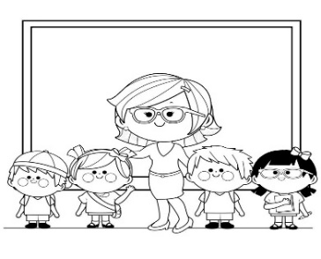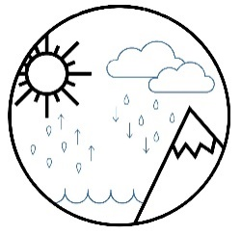

Kim döküyor bu damlaları?

Kocaman bir süzgeç mi var yoksa gökyüzünde?

Yağmur nasıl oluşur?

Merak ediyoruz, soruyoruz, tartışıyoruz, deneyimleyip işin aslını öğreniyoruz.

Deneylerle, şiirle, dramayla dopdolu bir gün…

Keşke yağmur yağsa bir de… :)

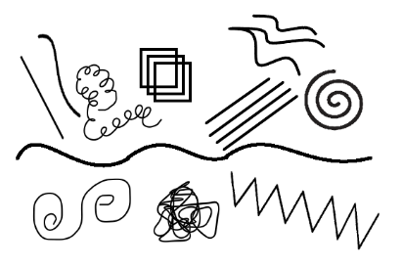

Gizemli bir bilmeceyle başlıyoruz güne. Heyecanlı bir süreç daha başlıyor.

Çizgiler dünyasında bizi yeni deneyimler bekliyor.

Çizgi avına çıkıyoruz.

Yaratıcı fikirlerin üreteceğiz. Bolca oyun oynayacak ve çizgi çalışacağız.

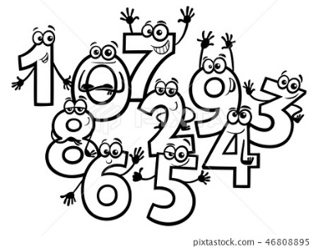

Sayılarla dolu çok keyifli bir gün olacak.

Sayılara önce bir üstte bakacağız. Kafamızda şemalar oluşturacağız.

Tabii ki oyunlar, şarkılar ve kavram çalışmaları bize yardım edecek.

Daha sonraki günlerde genelden özele doğru ayrıntılara ineceğiz.



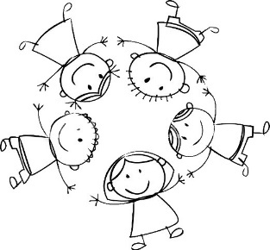

Sanat etkinliklerimiz için yeni teknikler keşfediyoruz.

Damlatma ve üfleme tekniği ile resimler yapıyoruz.

Vücudumuzun değişik yerleriyle dans ediyoruz, dans etmeye de yenilik getiriyoruz.

Farklılıklar deneyeceğimiz bir gün bekliyor bizi. :)

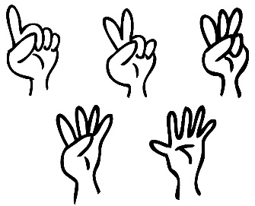

Sayılarla biraz daha ilgilenelim.

Nicelik değerlerine odaklanacağız.

Oyunlarımızla, kavram çalışmalarımızla sayı bilgilerimizi pekiştireceğiz.

Işığın kırılması deneyi ile merak etmenin tadına varacağız.



Biraz da şekillere yoğunlaşacağız.

Şekilleri kullanarak örüntüler yapacağız.

Takmalı oyuncakların kalıplarını çıkarıp kendi zekâ oyunlarımızı hazırlayacağız.



Bir ayın daha sonuna geldik :)

“Neler öğrendik? Neler yaşadık?” diye kendimize soracağız.

Ayın geleneksel oyununu oynayacağız ve biten bir ayın değerlendirmesini yapacağız.